哈尔滨工业大学 计算学部
2024年秋季学期《开源软件开发实践》
Lab5 基于低代码平台的软件开发

学号 | 姓名 | 联系方式
2022211891 | 王迟风 | 18868906421

目 录

1 实验要求 1
2 掌握inBuilder低代码开发平台的使用 1
3 利用inBuilder开发软件 10
3.1 场景描述和功能设计 10
3.2 界面截图 12
3.3 Demo视频 13
4 小结 13

[文档全部完成之后，请更新上述区域]

实验要求
本次实验训练典型低代码平台的使用和利用低代码平台开发程序，具体来说：
- 掌握典型低代码平台inBuilder的使用
- 能够利用inBuilder平台进行软件产品的开发
- 熟悉UBML开源项目

掌握inBuilder低代码开发平台的使用
- 开发环境搭建
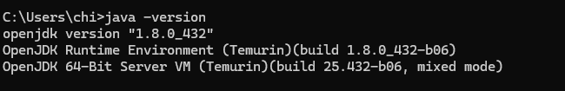
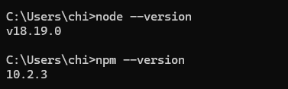
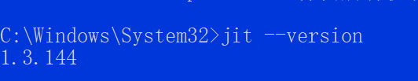
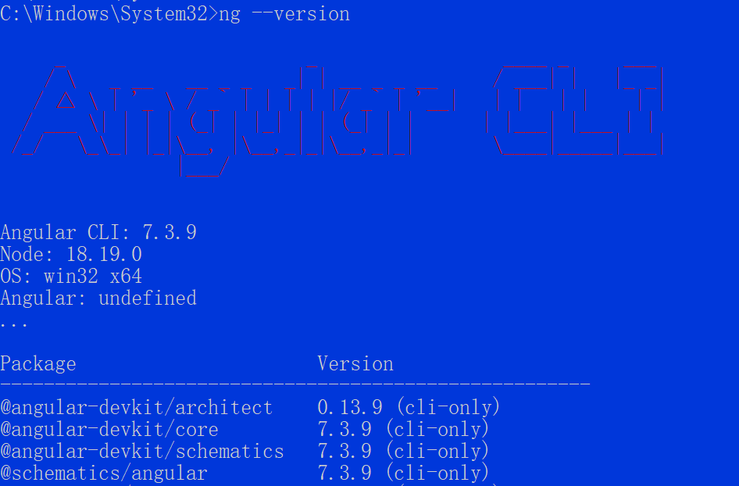
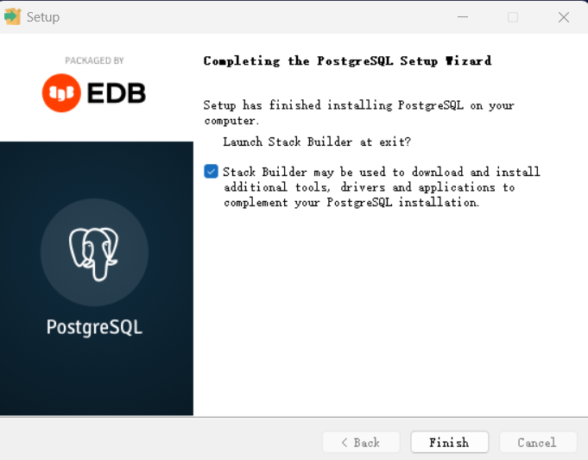
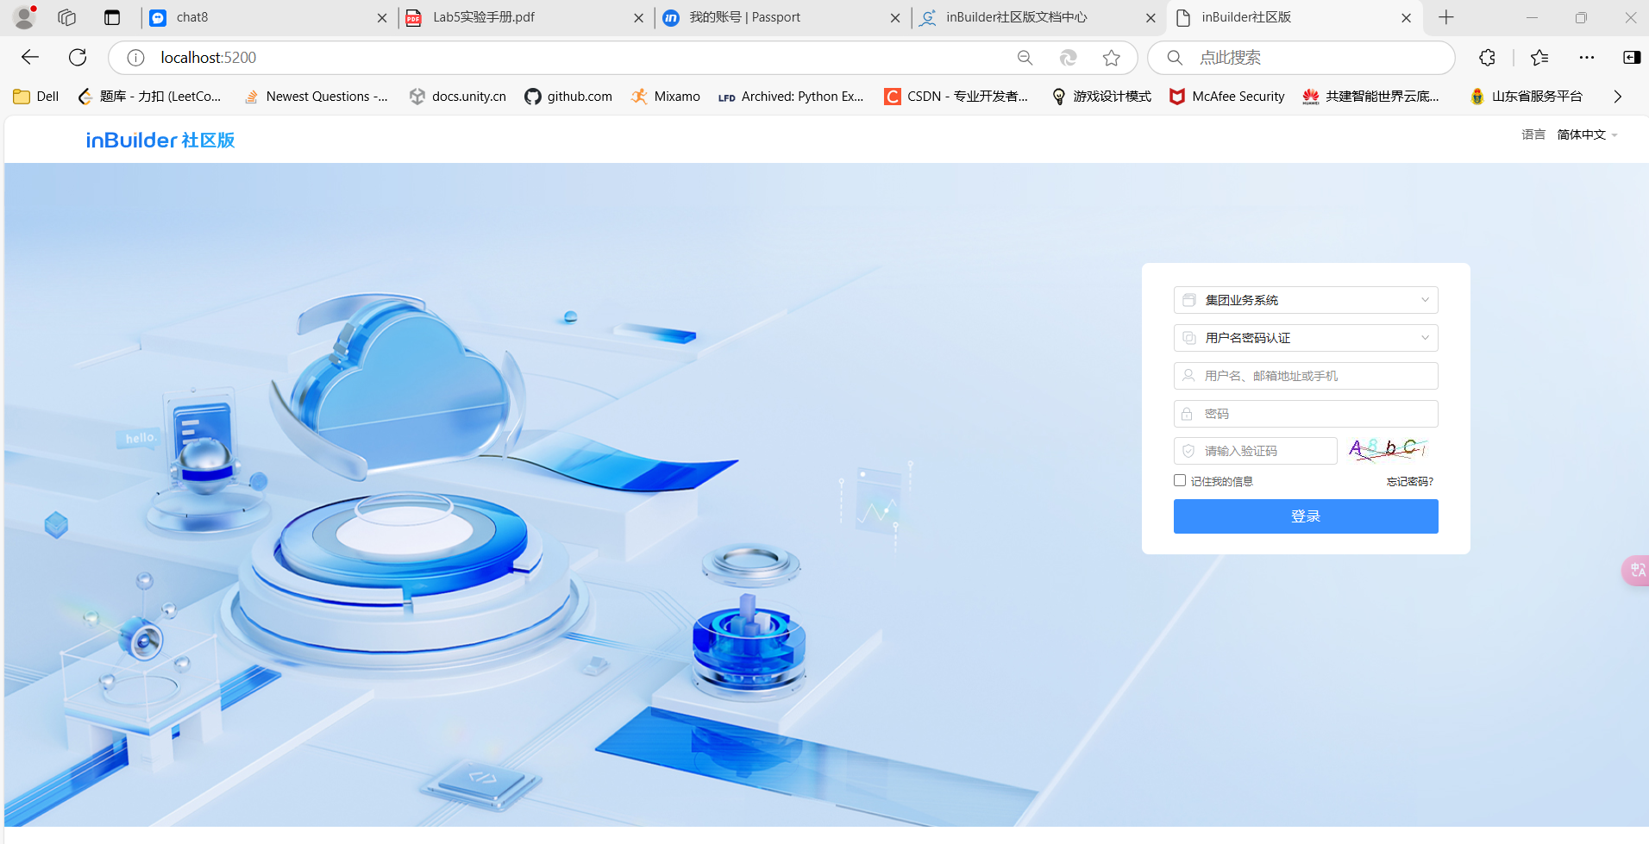
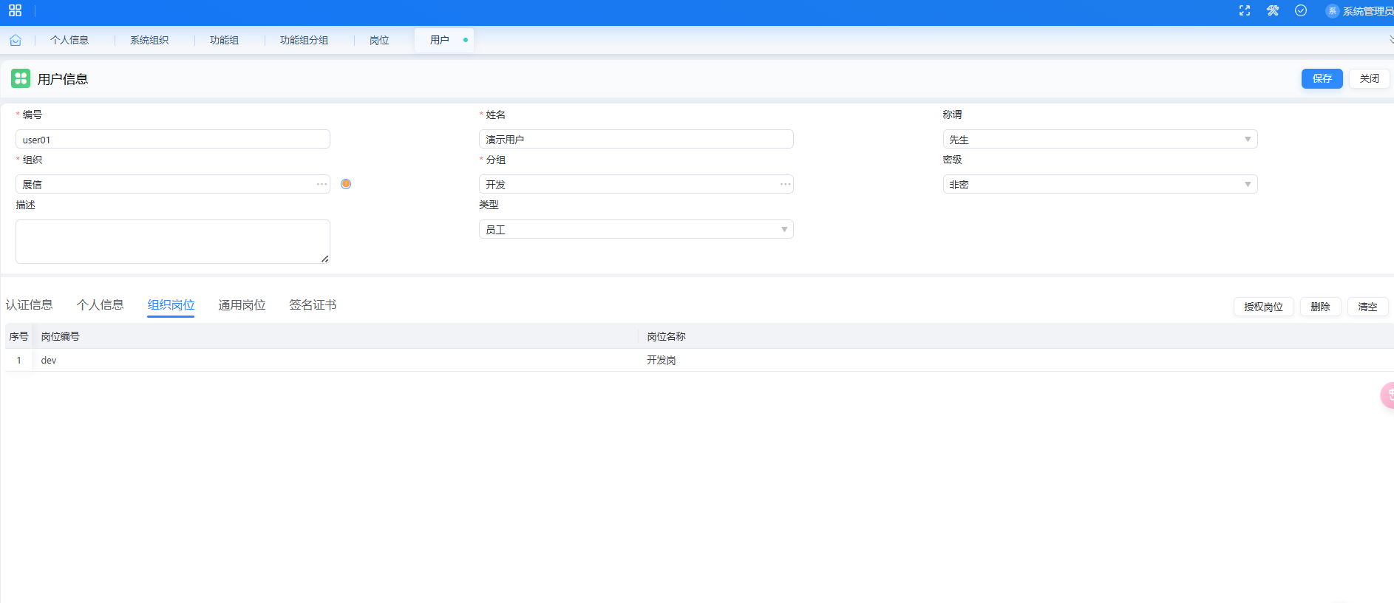
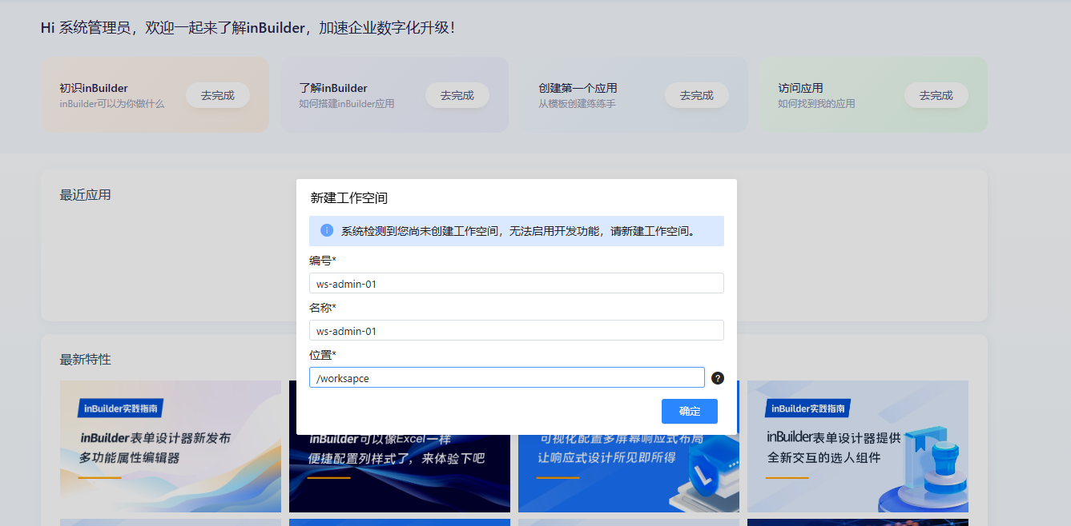
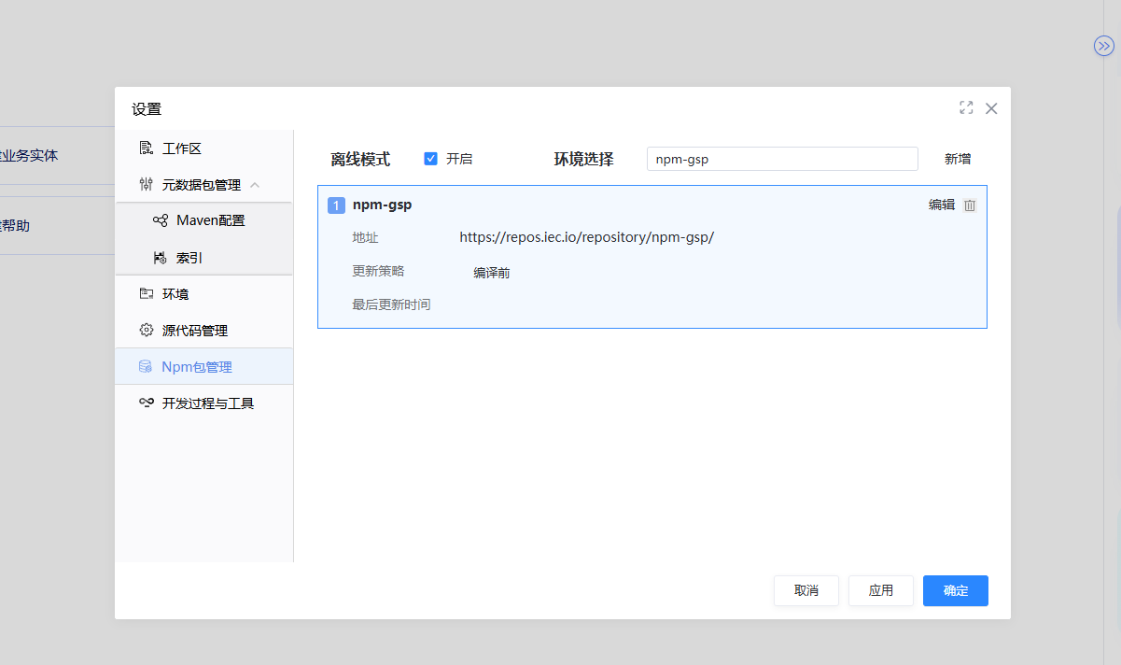

- 五分钟上手inBuilder开发
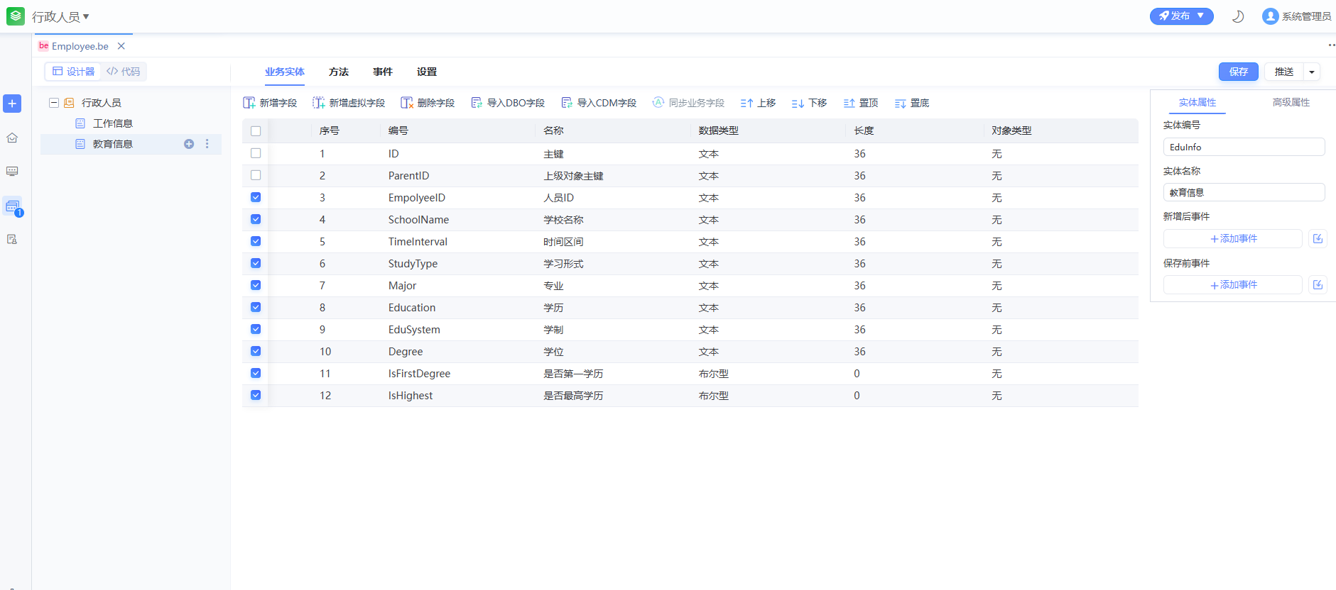
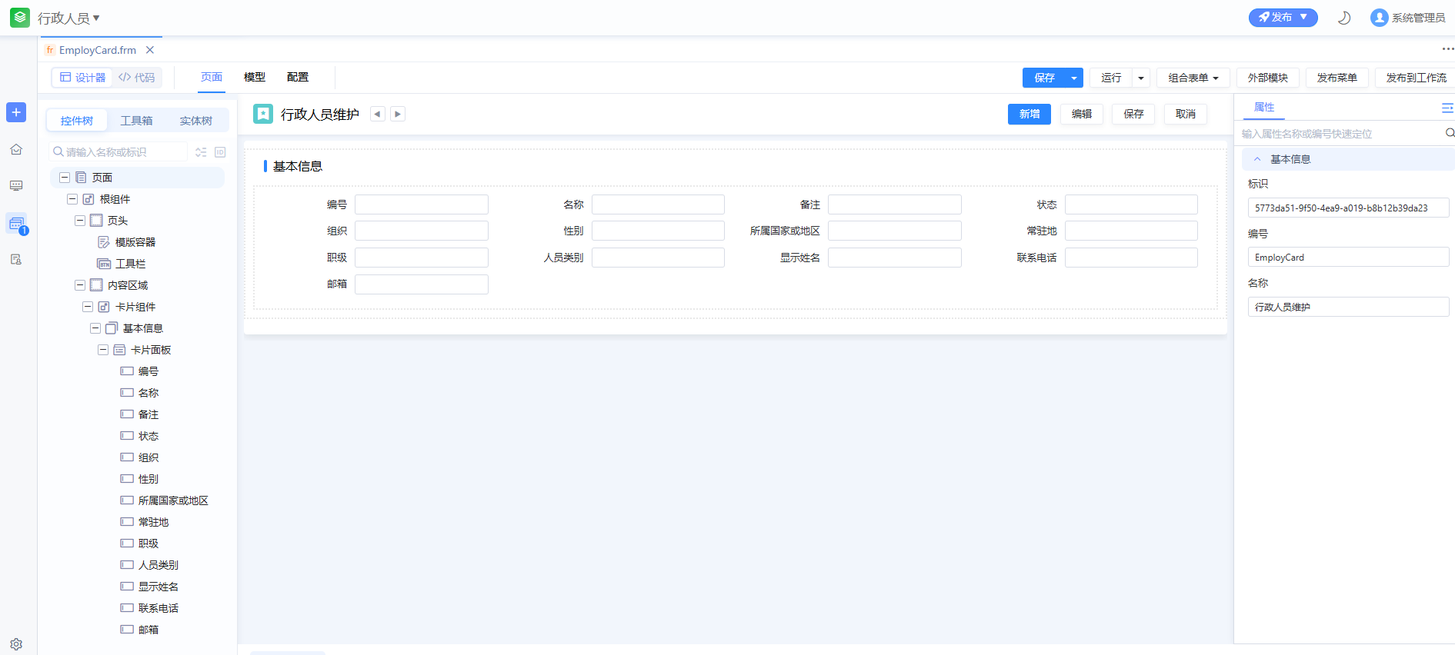
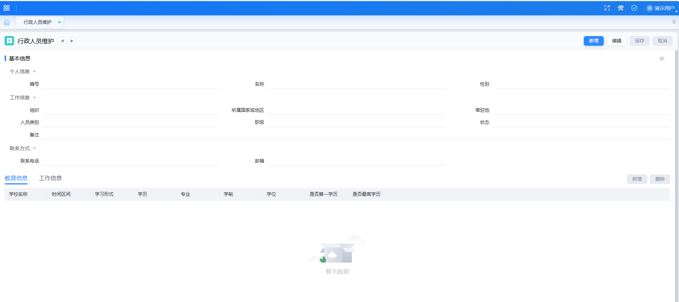
- 字段属性配置
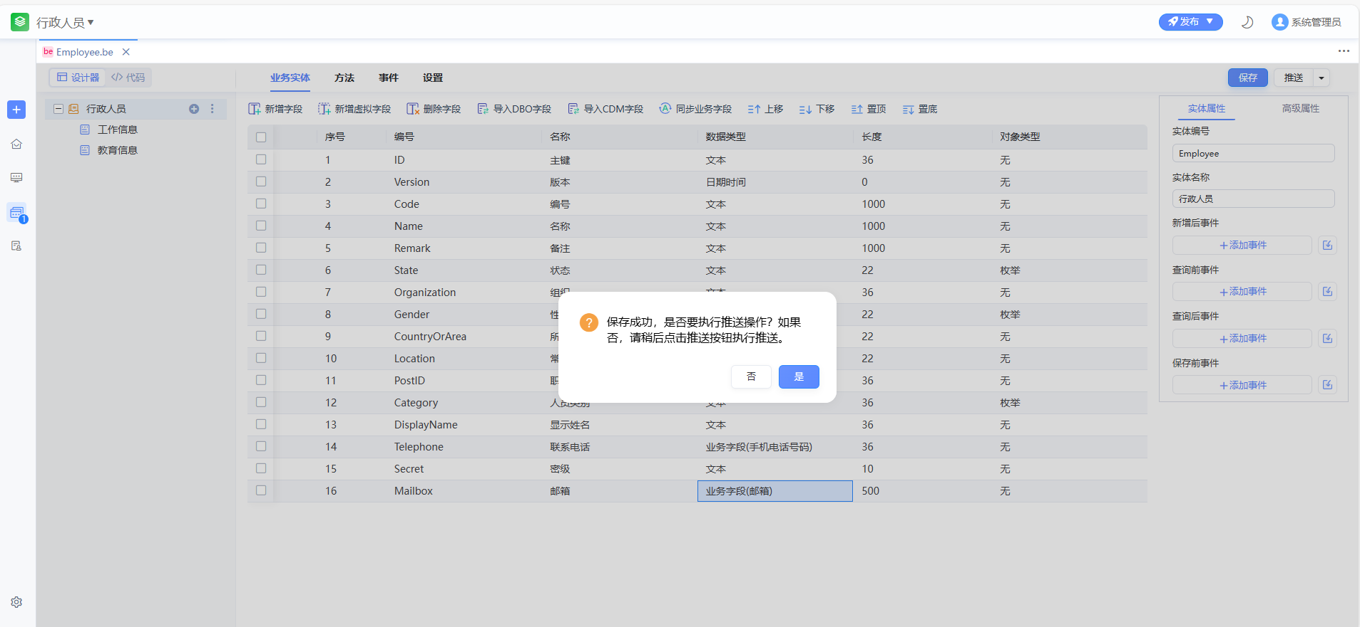
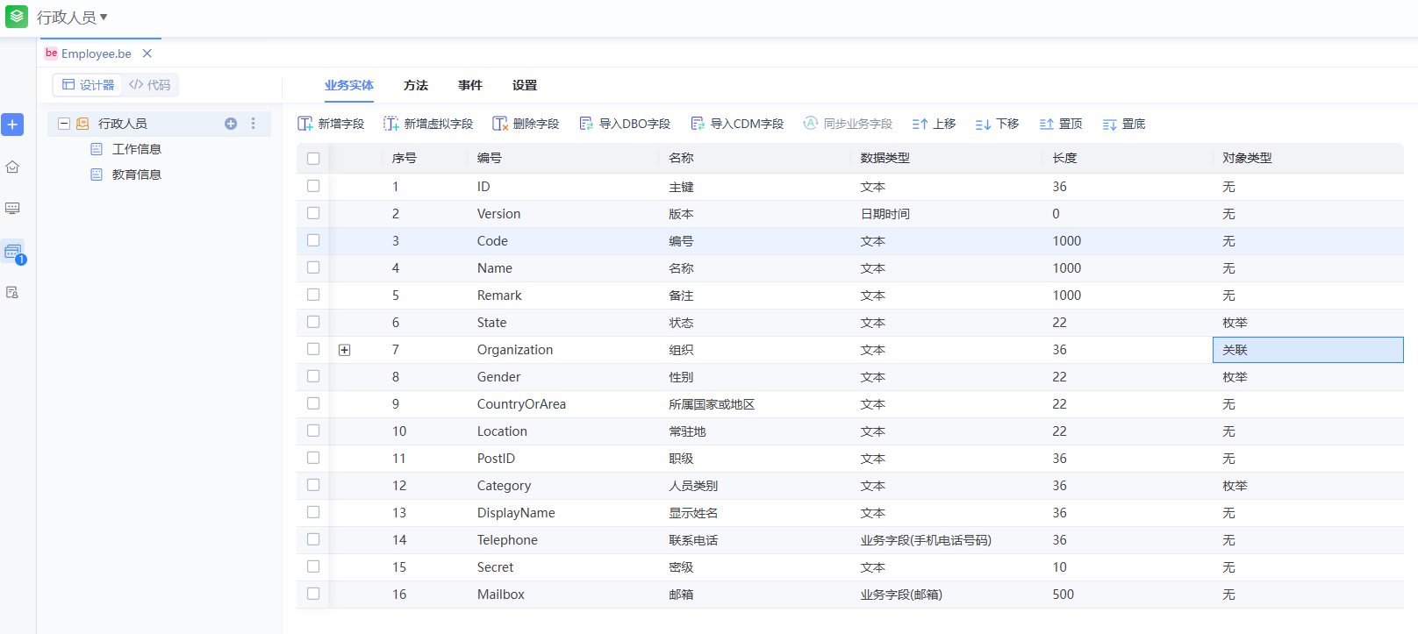
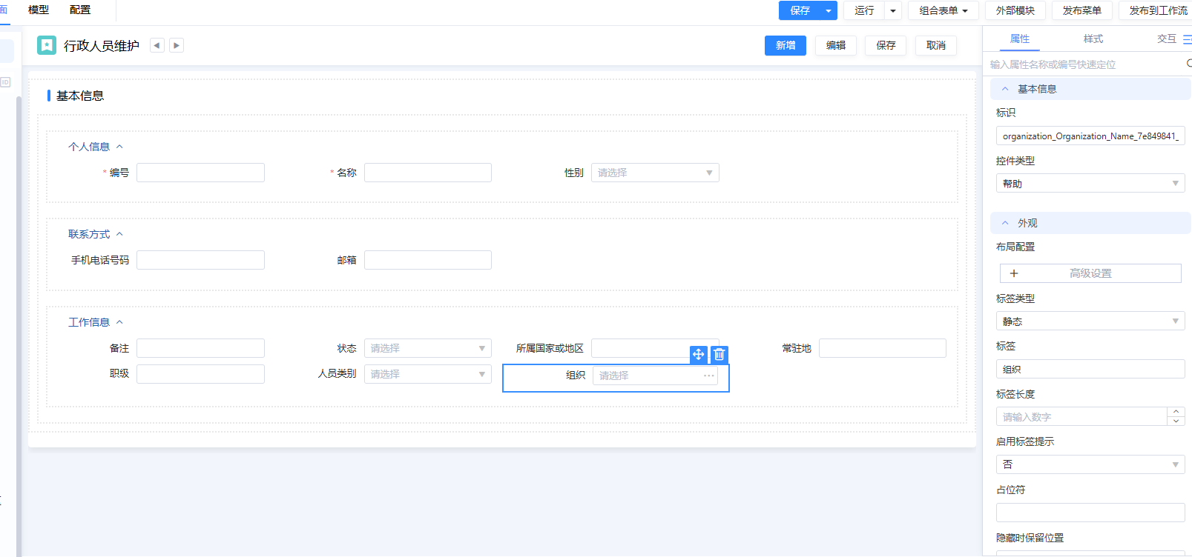
- 如何设置字段分组
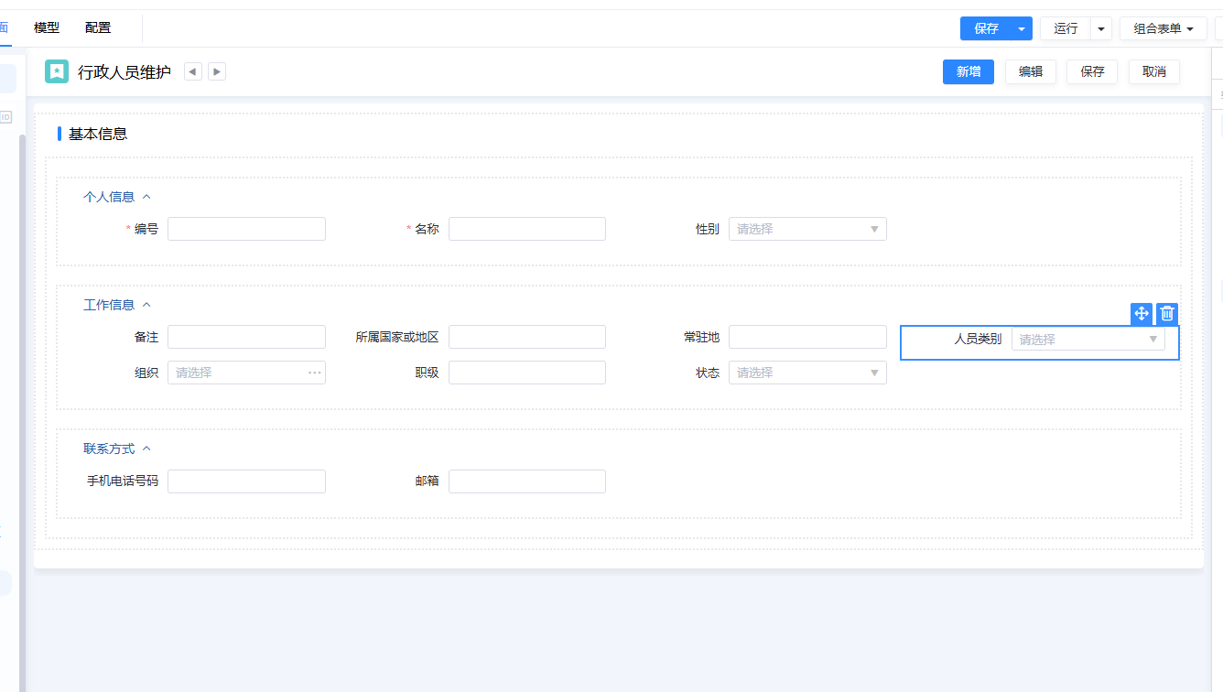
- 如何配置必填表达式
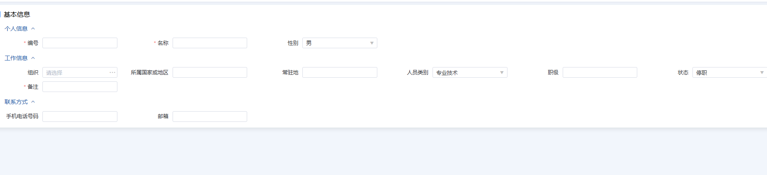
- 如何创建和使用智能帮助
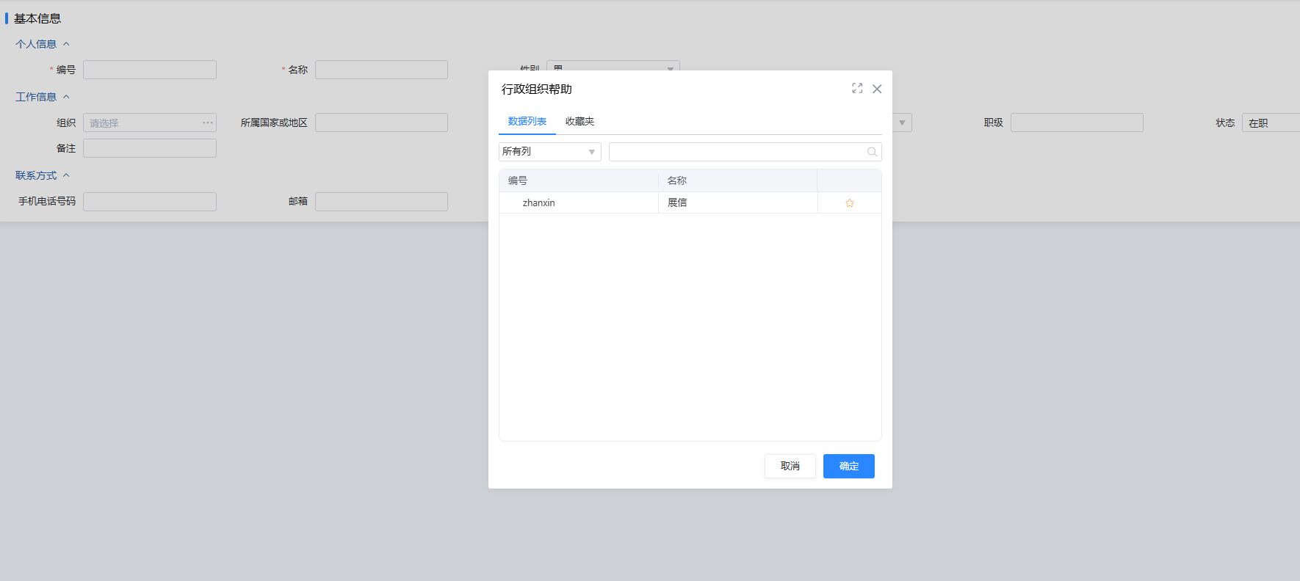
- 如何配置管理列表界面
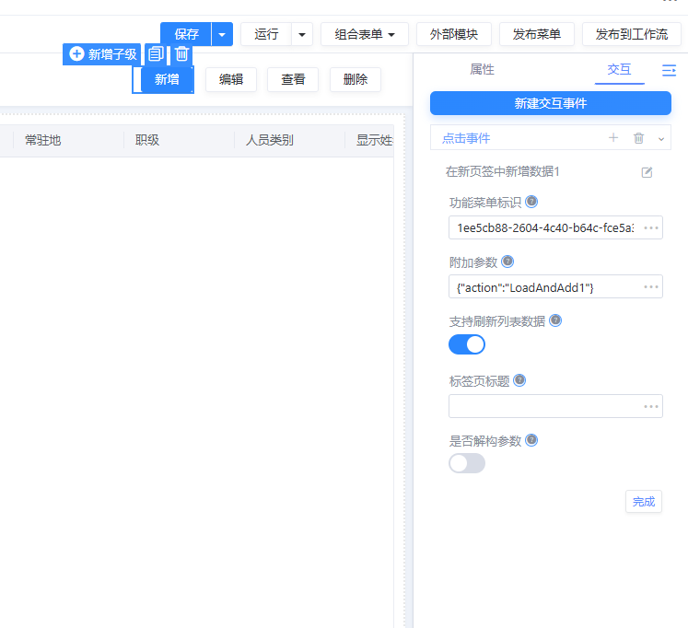
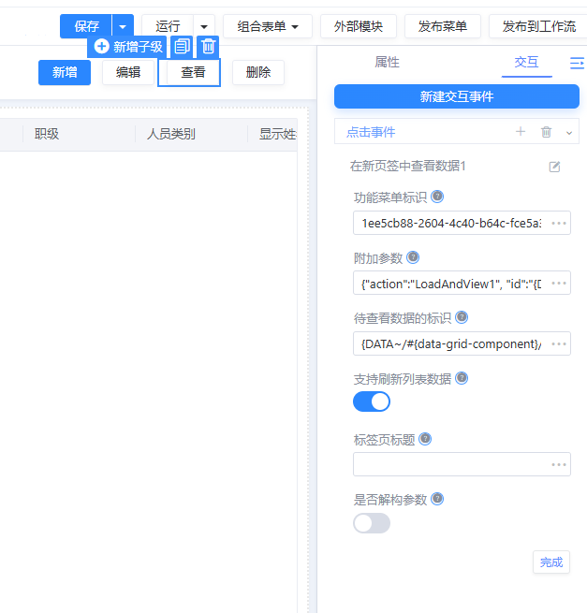
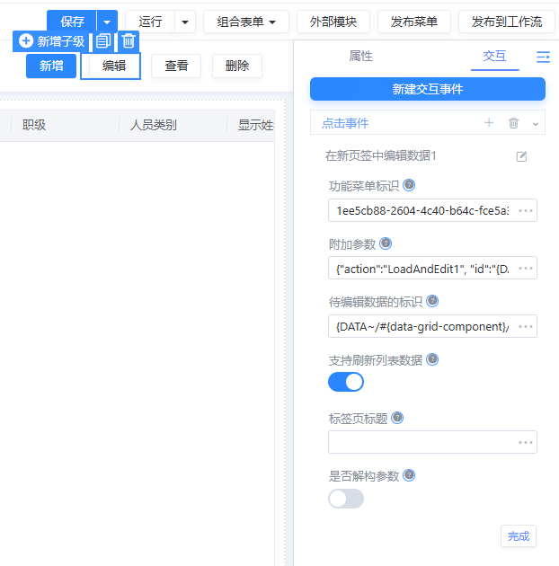
- 如何设置操作列
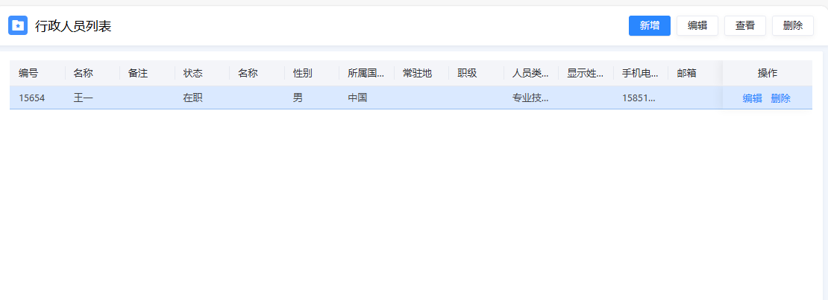
- 如何设置超链接
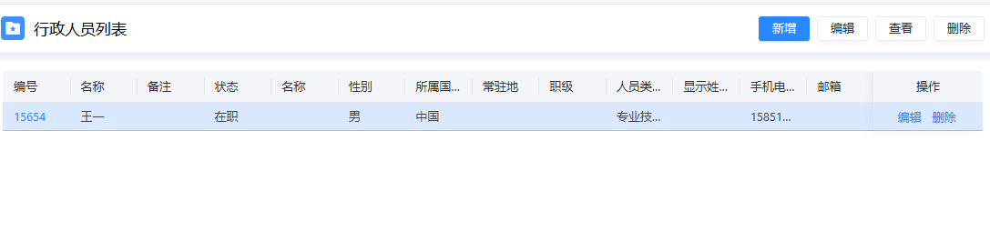
- 前端开发
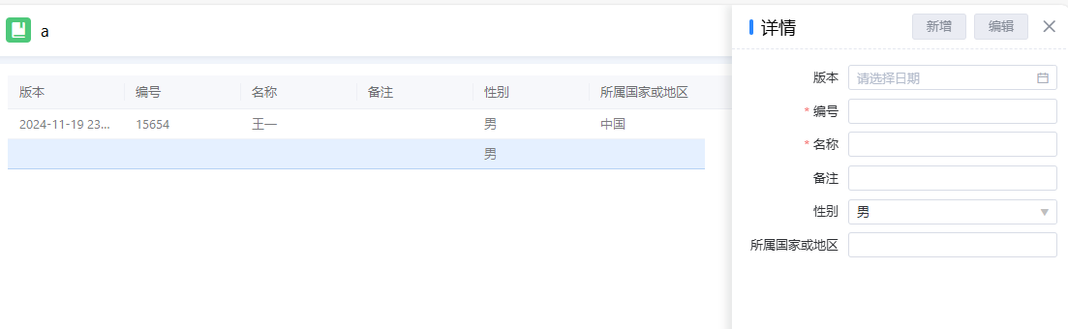
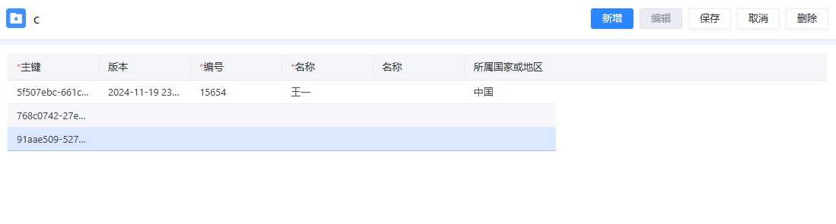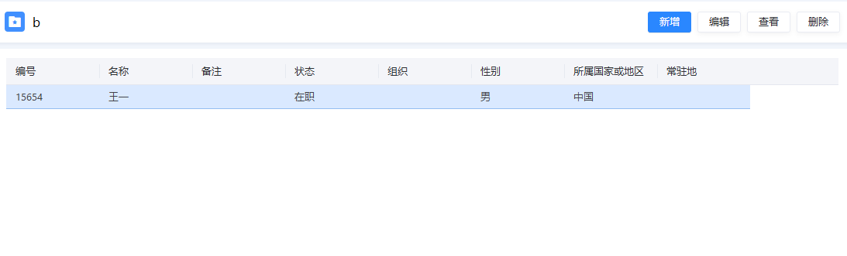
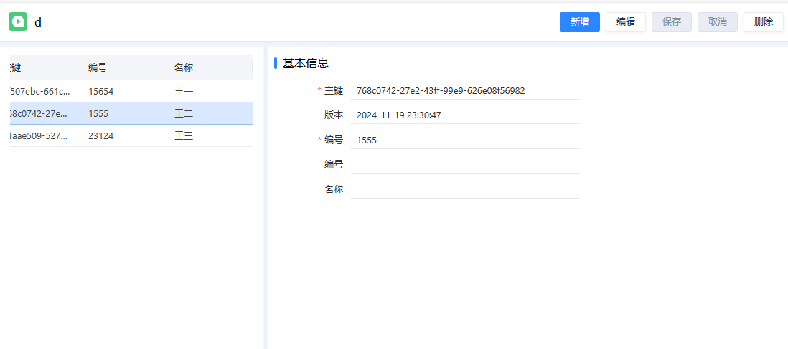
- 系统管理
- 公共服务
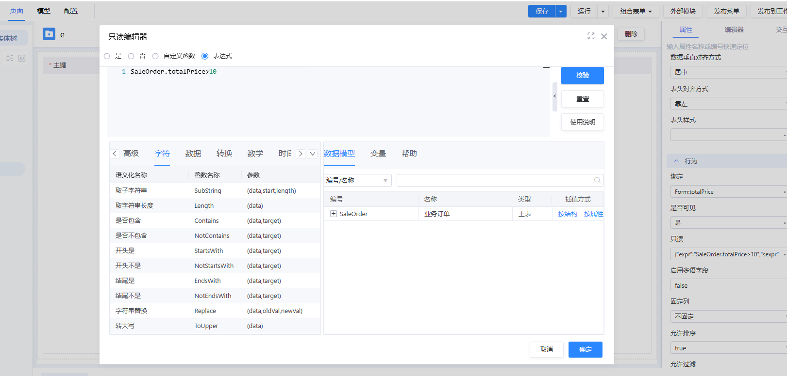
- inIoT
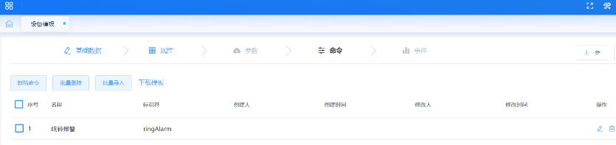
- HandsOnLab
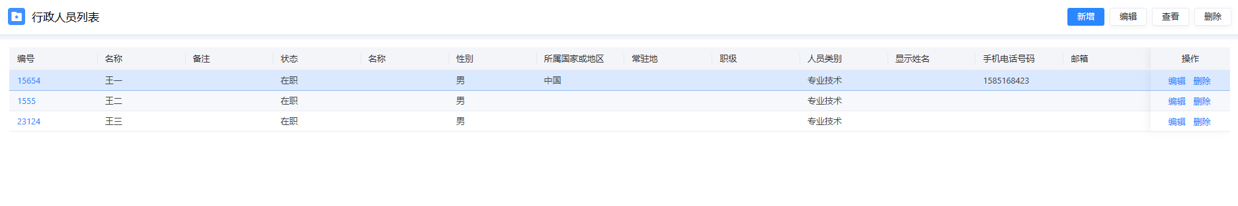

利用inBuilder开发软件

场景描述和功能设计
软件题目：订餐送餐系统
功能：餐厅经理负责维护菜单，员工通过网上订餐系统订餐，由餐厅服务员送餐到办公室。
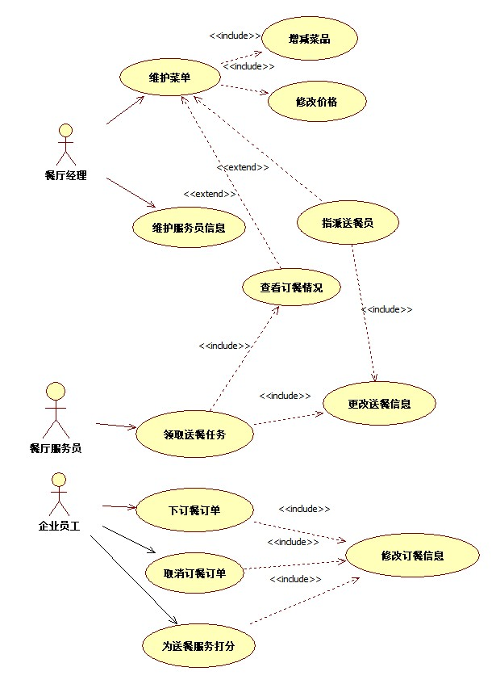
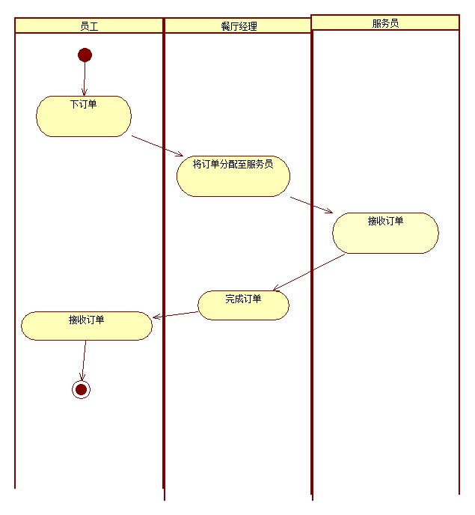

界面截图
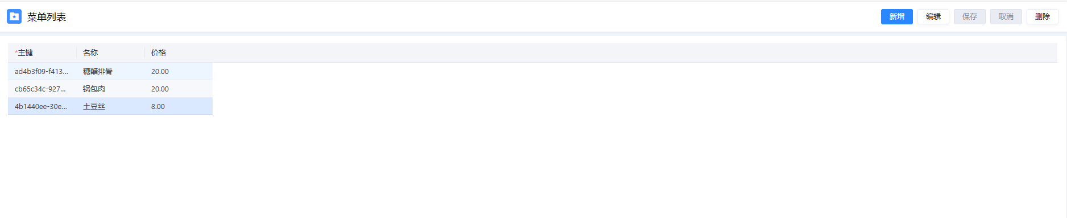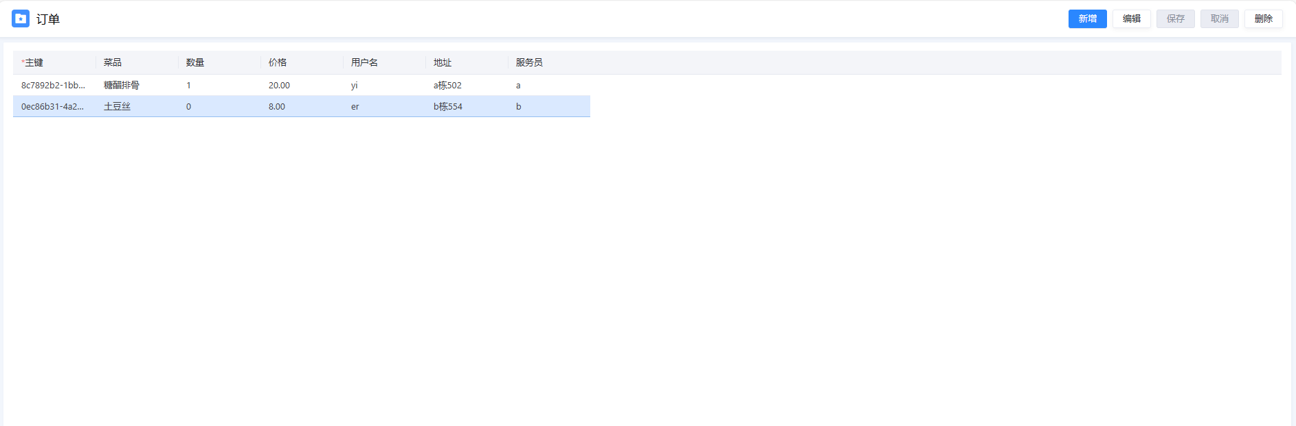
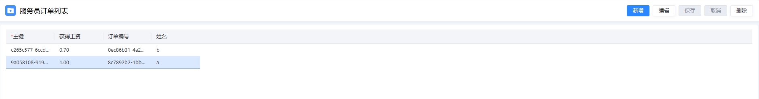

Demo视频
https://www.bilibili.com/video/BV12rUyYYEgR/?vd_source=5b73a3fb0d72d3f69761d5f1fba5c312

小结
在本次实验中我学习了如何使用低代码平台inBuilder来创建项目。

